Proiect “Software de procesare a documentelor”

# Formatare text,simboluri,

☺-CalMan-Ω

# Wordart,numerotare

Membrii echipa:

* Miuta Mihai Eugen
* Giroe Georgel Gabriel
* Pricop Marius Valentin
* Bogdan Elvis Sorin
* Pecican Senya Roxana

Acest document contine:

* Scurta descriere a aplicatiei
* Tehnologii folosite
* Feedback

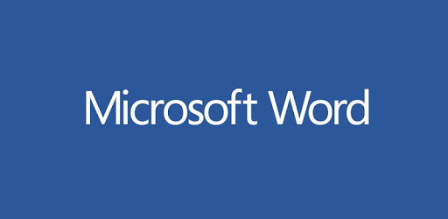

Figure 1

1. Scurta descriere a aplicatiei:

CalMan (abreviere de la “Calories man”) este o aplicatie interactiva, disponibila pe platforma Android, al carei scop este usurarea alcatuirii unui meniu echilibrat pentru clientii nostri.

Aplicatia contine o larga gama de produse ce sunt descrise in mod detaliat, utilizatorul fiind capabil sa afle caloriile, proteinele si alte informatii nutritionale ale fiecarui ingredient oferit de aplicatia noastra.

1. Tehnologii folosite:
   1. DotNET Standard 2.0:

***~~.NET standard este o specificație formală de .NET API-uri care sunt destinate să fie disponibile pe toate implementări .NET. Motivația din spatele .NET standard este stabilirea uniformitatea mai mare în ecosistemul .NET. ECMA 335 continuă să stabilească uniformitatea pentru .NET punerea în aplicare comportament, dar nu există spec. similare pentru .NET Base clasa biblioteci (BCL) pentru implementări de biblioteci .NET.~~***

.NET standard permite următoarele scenarii cheie: definește set uniform de BCL API-uri pentru toate implementări .NET pentru a pune în aplicare, independent de volumul de muncă.

Permite dezvoltatorilor să producă biblioteci portabile care sunt utilizabile în implementări .NET, utilizând același set de API-uri.

Reduce sau chiar elimină compilarea condițională a sursei partajate datorită .NET API-uri, numai pentru sistemul de operare API-uri.

Diverse implementări .NET target versiuni specifice de .NET standard. Fiecare versiune de implementare .NET reclamă cea mai mare versiune de .NET standard suportă, o declarație care înseamnă, de asemenea, sprijină versiunile anterioare. De exemplu, .NET Framework 4,6 implementează .NET standard 1,3, ceea ce înseamnă că expune toate API-urile definite în .NET standard versiuni 1,0 prin 1,3. În mod similar, .NET Framework 4.6.1 implementează .NET standard 1,4, în timp ce .NET Core 1,0 implementează .NET standard 1,6.

Suport de implementare .NET următorul tabel listează versiunile minime de platformă care acceptă fiecare versiune de .NET standard.

Pentru a găsi cea mai mare versiune de .NET standard pe care o puteți viza, parcurgeți următorii pași: găsiți rândul care indică implementarea .NET pe care doriți să o executați.

Găsiți coloana din acel rând care indică versiunea care începe de la dreapta la stânga.

Antetul de coloană indică versiunea standard .NET pe care o acceptă ținta (și orice versiune mai mică de .NET standard o va sprijini și pe aceasta).

Repetați acest proces pentru fiecare platformă pe care doriți să o vizați. Dacă aveți mai mult de o platformă țintă, ar trebui să alegeți versiunea mai mică printre ele. De exemplu, dacă doriți să rulați pe .NET Framework 4,5 și .NET Core 1,0, cea mai mare .NET standard versiunea pe care o puteți utiliza este .NET standard 1,1.

Care .NET standard versiune la țintă atunci când alegeți o versiune de .NET standard, ar trebui să ia în considerare acest comerț-off: cu atât mai mare versiune, mai multe API-uri sunt disponibile pentru tine.

Cu cât este mai mică versiunea, cu atât mai multe platforme o implementează.

În general, vă recomandăm să vizați cea mai mică versiune de .NET standard posibil. Deci, după ce găsiți cea mai mare versiune standard .NET puteți viza, urmați acești pași: țintă următoarea versiune mai mică de .NET standard și de a construi proiectul dumneavoastră.

Dacă proiectul se construiește cu succes, repetați pasul 1. În caz contrar, retarget la următoarea versiune mai mare și că este versiunea pe care ar trebui să utilizați.

Cu toate acestea, direcționarea versiuni mai mici .NET standard introduce un număr de dependențe de suport. Dacă proiectul dumneavoastră vizează .NET standard 1. x, vă recomandăm să vizați și .NET standard 2,0. Acest lucru simplifică graficul de dependență pentru utilizatorii bibliotecii care rulează pe .NET standard.

|  |  |  |
| --- | --- | --- |
| **PCL Profile** | **.NET Standard** | **PCL Platforms** |
| Profile7 | 1.1 | .NET Framework 4.5, Windows 8 |
| Profile31 | 1.0 | Windows 8.1, Windows Phone Silverlight 8.1 |
| Profile32 | 1.2 | Windows 8.1, Windows Phone 8.1 |
| Profile44 | 1.2 | .NET Framework 4.5.1, Windows 8.1 |
| Profile49 | 1.0 | .NET Framework 4.5, Windows Phone Silverlight 8 |
| Profile78 | 1.0 | .NET Framework 4.5, Windows 8, Windows Phone Silverlight 8 |
| Profile84 | 1.0 | Windows Phone 8.1, Windows Phone Silverlight 8.1 |
| Profile111 | 1.1 | .NET Framework 4.5, Windows 8, Windows Phone 8.1 |
| Profile151 | 1.2 | .NET Framework 4.5.1, Windows 8.1, Windows Phone 8.1 |
| Profile157 | 1.0 | Windows 8.1, Windows Phone 8.1, Windows Phone Silverlight 8.1 |
| Profile259 | 1.0 | .NET Framework 4.5, Windows 8, Windows Phone 8.1, Windows Phone Silverlight 8 |

Firebase este o aplicatie de mobil si aplicație Web dezvoltarea platformei dezvoltate de Firebase, Inc. în 2011, apoi achiziționate de către Google în 2014.

Istorie

Firebase a evoluat de la Implică, o pornire prealabilă fondată de James Tamplin și Andrew Lee în 2011. Implică cu condiția dezvoltatorii un API care permite integrarea funcționalitatea chat online în site-urile lor. După eliberarea serviciului de chat, Tamplin și Lee a constatat că a fost folosit pentru a trece de date de aplicare care nu au fost mesaje de chat. Dezvoltatorii au fost utilizați Implică pentru a sincroniza datele aplicației, ar fi starea jocului în timp real, pe utilizatorii lor. Tamplin și Lee a decis să separe sistemul de chat și arhitectura în timp real care a alimentat-o. Ei au fondat Firebase ca o companie separată în aprilie 2012. Firebase Inc crescut finanțarea semințelor în mai 2012. Compania a ridicat în continuare Seria A finanțare în iunie 2013.

Servicii

Analytics

Firebase Analytics

Firebase Analytics este o soluție de măsurare a aplicațiilor fără costuri care oferă informații despre utilizarea aplicației și implicarea utilizatorului.

Dezvolta

Firebase nor Mesagerie Cunoscut anterior ca Google Cloud Messaging (GCM), Firebase Cloud Messaging (FCM) este o soluție de platformă transversală pentru mesaje și notificări pentru Android, IosŞi aplicatii web, care, începând cu 2016 poate fi folosit la nici un cost.

Firebase Auth

Firebase auth este un serviciu care poate autentifica utilizatorii utilizând numai codul din partea clientului. Acesta susține Login social Furnizorii Facebook, GitHub, Twitter și Google (și Jocuri Google Play). În plus, acesta include un sistem de management de utilizator prin care dezvoltatorii pot permite autentificarea utilizatorului cu e-mail și parola de conectare stocate cu Firebase.

In timp real Date

Firebase oferă o In timp real baza de date și backend ca un serviciu. Serviciul oferă dezvoltatorilor de aplicații un API care permite sincronizarea datelor în cadrul clienților și stocate pe Firebase Cloud.La Compania oferă biblioteci client care permite integrarea cu Android, Ios, Javascript, Java, Obiectiv-C, Swift Şi Node.js Aplicaţii. Baza de date este, de asemenea, accesibilă printr-un API de REST și legături pentru mai multe JavaScript cadre ar fi AngularJS, Reacţiona, Man. js Şi Coloana vertebrală. js.La REST API utilizează Evenimente trimise de server protocol, care este un API pentru crearea de conexiuni HTTP pentru primirea notificărilor Push de pe un server. Dezvoltatorii folosind In timp real baza de date poate securiza datele utilizând regulile de securitate ale companiei pe partea serverului.

Firebase Stocare

Firebase Storage oferă încărcări de fișiere securizate și descărcări pentru aplicațiile Firebase, indiferent de calitatea rețelei. Dezvoltatorul îl poate utiliza pentru stocarea imaginilor, audio, video sau a altor conținuturi generate de utilizator. Firebase de stocare este susținut de Google Cloud de stocare.

Firebase Hosting Firebase hosting este un static și dinamic Serviciu de gazduire web care a lansat pe 13 mai 2014. Acesta susține găzduirea fișierelor statice, ar fi Css, Html, Javascript și alte fișiere, precum și suport prin cloud Funcțiile. furnizare serviciiS Fişierele Peste R rețeaua de livrare a conținutului (CDN) prin Securitate HTTP (HTTPS) și Strat tubular securizat criptare (SSL). Firebase parteneri cu rapid, un CDN, pentru a oferi CDN backing Firebase Gazduire. Compania afirmă că Firebase hosting a crescut din cererile clienților; Dezvoltatorii au fost folosind Firebase pentru baza sa de date în timp real, dar a avut nevoie de un loc pentru a găzdui conținutul lor.

ML Kit ML Kit este un sistemul de învățare a mașinilor mobile pentru dezvoltatorii lansat pe 8 mai, 2018 în beta în timpul Google I/O 2018. ML Kit APi ' s caracteristică o varietate de caracteristici, inclusiv text recunoaștere, detectare fețe, scanare coduri de bare, etichetare imagini și Recunoscând Atracţie. E este în prezent Disponibile Pentru Ios Sau Android Dezvoltatorii. De asemenea, este posibil să importați TensorFlow Modele Lite, în cazul în care API dat nu sunt Suficient.La API-ul poate fi folosit pe dispozitiv sau pe cloud.

Stabilitate

Crashlytics

Raportarea Crash creează rapoarte detaliate ale erorilor din aplicație. erorile sunt grupate în clustere de urme de stivă similare și triaj de severitatea impactului asupra utilizatorilor aplicației. Pe lângă rapoartele automate, dezvoltator poate înregistra evenimente particularizate pentru a ajuta la captarea pașii care au dus la o Accident.Înainte Dobândirea Crashlytics, Firebase a fost folosind propriile sale Firebase crash de raportare.

Performanţă

Performanța Firebase oferă informații despre performanța unei aplicații și despre latenta experienței utilizatorilor aplicației.

Firebase test Lab pentru Android și Ios

Firebase test Lab pentru Android și iOS oferă infrastructură bazată pe Cloud pentru testarea aplicațiilor Android și iOS. Cu o singură operațiune, dezvoltatorii pot iniția testarea aplicațiilor lor într-o mare varietate de dispozitive și configurații de dispozitiv. Rezultatele testelor — inclusiv jurnalele, videoclipurile și capturile de ecran — sunt puse la dispoziție în proiect în consola Firebase. Chiar dacă un dezvoltator nu a scris nici un cod de test pentru App lor, test Lab poate exercita App în mod automat, în căutarea Se blochează. Test Lab pentru iOS este în prezent în versiune beta.

Crească

Firebase Notificări

Notificările Firebase este un serviciu care permite notificările de utilizator direcționate pentru dezvoltatorii de aplicații mobile fără costuri.

Aplicația Firebase Indexare

Firebase App Indexing, anterior Google App indexare, devine o aplicatie in Google Search. Adăugarea de indexare a aplicațiilor promovează ambele tipuri de rezultate ale aplicației în cadrul căutării Google și oferă, de asemenea, interogare completare AutoComplete.

Firebase dinamic Legături

Firebase Dynamic Link-uri sunt URL-uri inteligente care schimba dinamic comportamentul pentru a oferi cea mai bună experiență pe diferite platforme (site-ul/iOS/Android), precum și Deep link la APP.

Firebase Invită

Firebase invită este o soluție eco-platformă pentru trimiterea de e-mail personalizate și invitații SMS, la bordul utilizatorilor, și măsurarea impactului invitațiilor.

Firebase Remote Config

Firebase Remote config este un serviciu în cloud care permite dezvoltatorilor să modifice comportamentul și aspectul aplicațiilor lor fără a solicita utilizatorilor să descarce o actualizare de aplicație.

Adwords Adwords este serviciul de publicitate Google online, care se integrează cu pentru a permite dezvoltatorilor să vizeze utilizatorii care utilizează Firebase Analytics

Câştiga Câştiga la Google Admob și domeniul de aplicare App marketing.

Admob Admob este un produs Google care se integrează cu publicul Firebase.

Sursă deschisă Proiecte

Firepad Firepad este un Open-Source editor de colaborare în timp real. Lansat sub licența MIT, Firepad este utilizat de mai mulți editori, inclusiv Atlassian Stash Realtime editor și Codificare.

Firechat

Firechat este o sursă deschisă In timp real cerere de chat. Este lansat sub licența MIT.

GeoFire

GeoFire este o bibliotecă open-source care face uz de Firebase In timp real bază de date, permițând dezvoltatorilor de aplicații să stocheze și să interogheze un set de chei pe baza locației geografice.

## Screenshot

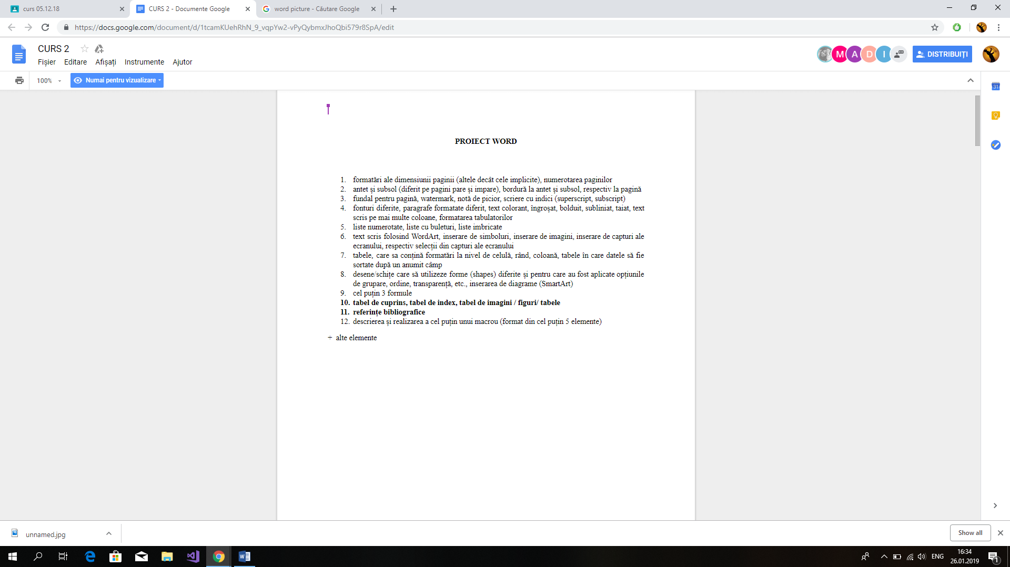

Figure 2



Figure 3

### Tables

|  |  |  |
| --- | --- | --- |
| Table | Table | Table |
| Table | Table | Table |

Figure 4

|  |  |  |
| --- | --- | --- |
| Table | | |
| Table | Table | Table |

Figure 5

|  |  |  |
| --- | --- | --- |
| Table | Table | Table |
| Table | Table | Table |

|  |  |  |
| --- | --- | --- |
| Table | Table | Table |
| Table | Table | Table |

Figure 6

|  |  |  |
| --- | --- | --- |
| 1 | Table | Table |
| 2 | Table | Table |
| 3 | Table | Table |
| 4 | Table | Table |

Figure 7

#### Formatare forme

**ONE**

Figure 8

##### Insert SmartArt

Figure 9

Figure 10

###### Formule

$$IMC(indice masa corporala)=\frac{kg}{m^{2}}$$

$$Fe(corp)=\frac{Fe}{kgc}$$

FMC/70KG(Formula chimica a corpului) $=\frac{56,1}{100}oxigen+\frac{28}{100}carbon+\frac{9,3}{100}hidrogen+\frac{2}{100}azot+\frac{2}{100}calciu+\frac{1}{100}clor+\frac{1}{100}fosfor+\frac{0,6}{100}celelalte subst.$

Contents

Formatare text,simboluri, 1

Wordart,numerotare 1

Screenshot 6

Tables 6

Table of figures

Figure 1 1

Figure 2 6

Figure 3 6

Figure 4 6

Figure 5 6

Figure 6 6

Figure 7 6

Figure 8 7

Figure 9 8

Figure 10 8

# References

https://docs.microsoft.com/en-us/dotnet/. (n.d.).

https://docs.microsoft.com/en-us/dotnet/standard/net-standard. (n.d.).

https://en.wikipedia.org/wiki/Firebase. (n.d.).

https://firebase.google.com/. (n.d.).

https://ndb.nal.usda.gov/ndb/. (n.d.).